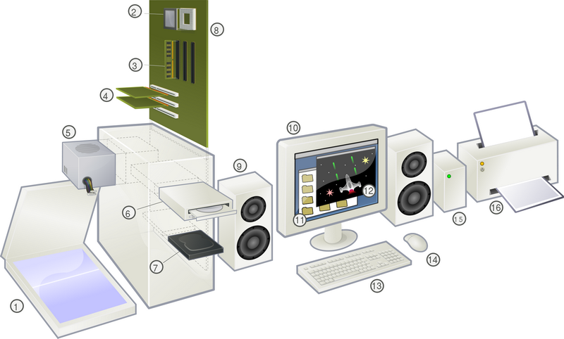
Podívej se na obrázek. Co se skrývá pod jednotlivými
čísly? Zkus doplnit tabulku. Čím se liší čísla 11 a 12 od ostatních?

1
2
3
4
5
6
7
8
9
10
11
12
13
14
15
16
aaaaaaaaaaaaaaaaaaaaaaaaaaaaaaaaaaaaaaaaaaaaaaaaaaaaaaaaaaaaaaaaaaaaaaaaaaaaaaaaaaaaaaaaaaaaaaaaaaaaaaaaaa

Malý počítačový anglicko-český slovníček

V následující tabulce najdeš několik anglických pojmů. Některé se běžně používají a nepřekládají se, pro některá zařízení však používáme český název.

- Tam, kde se běžně používá, doplň k anglickému názvu české pojmenování. (Můžeš použít třeba slovník na www.seznam.cz.)
- Najdi k zařízení správný obrázek a doplň ho do tabulky.
- Do posledního sloupce tabulky stručně popiš, k čemu zařízení slouží.

Název | Obrázek | K čemu slouží
Bluetooth
Card reader
CPU
Flash disc
Joystick
Keyboard
Laptop

Loudspeaker

Memory card
Microphone
Monitor
Mouse
Printer
Projector
Router
Scanner
Tablet
Touchpad
UPS
USB
Webcam

Příloha 1:

